CIRCUITE LOGICE CU COLECTOR DESCHIS

1. SCOPUL LUCRĂRII
Se vor studia circuitele logice cu colector deschis si se vor analiza posibilităţile de realizare a magistralelor utilizând funcţia cablată.

2. CONSIDERAŢII TEORETICE
Pentru a cupla în paralel mai multe porţi se utilizează circuite de tip colector în gol sau circuite cu trei stări.
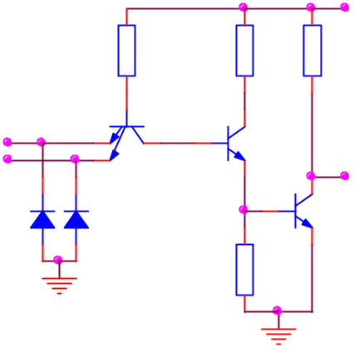
În schema electrică a porţii TTL cu colector în gol se păstrează în întregime etajul de intrare şi separatorul de nivel utilizate în construcţia porţii fundamentale. S-a modificat însă etajul de ieşire din care s-a păstrat numai tranzistorul Q₄ (figura 7.1). În acest caz, colectoarele tranzistoarelor Q₄ aparţinând diferitelor circuite pot fi legate împreună, punctul comun fiind conectat printr-o rezistenţă la sursă.
R₁
4K
R₂
1,6K
R_{C}
extern
D₂
D₁
A
B
Q₁
Q₂
Q₄
R₃
1K
y=AB
U_{e}
V_{CC}
Fig.7.1
Rezistenţa comună nu este inclusă în structura integrată, ea fiind calculată de proiectantul schemei în funcţie de numărul porţilor conectate împreună (n) şi de numărul porţilor TTL care trebuie comandate de către această ieşire comună (N).
Calculul rezistenţei R_{c} se face în funcţie de nivelul logic de la ieşirea comună, de curentul debitat de porţile conectate în paralel şi de curenţii absorbiţi de porţile comandate.
În cazul nivelului 1 logic la ieşire va rezulta:
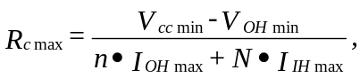
iar pentru nivelul 0 logic la ieşire:
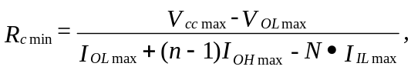
Valorile rezistenţelor de sarcină se calculează în următoarele condiţii:
V_{cc}=5V±5%, I_{OH}=250μA, I_{OL}=16mA, I_{IL}=1.6mA, I_{IH}=40μA, V_{OHmin}=2.4V, V_{OLmax}=0.4V.
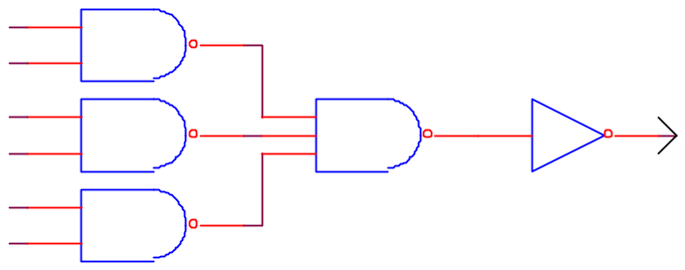
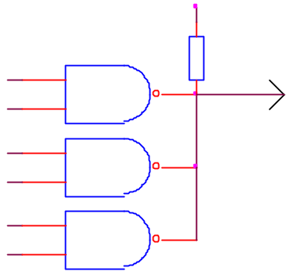
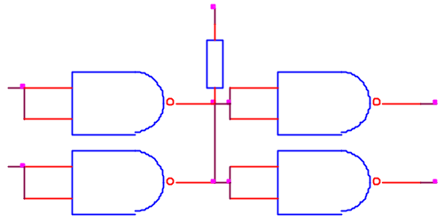
Având de exemplu de realizat funcţia implementată în figura 7.2 este necesară o logică pe trei nivele ceea ce duce la o întârziere mare. Aceeaşi funcţie se poate implementa cu circuite cu colectorul în gol. Funcţia realizată poartă numele de ŞI-cablat.
Fig.7.2
A
B
C
D
E
F
f
a)
A
B
C
D
E
F
V_{CC}
f
R_{C}
b)
c)
V_{I1}
V_{I2}
V_{O2}
V_{O1}
V_{CC}
f
R_{C}
Circuitul realizează funcţia ŞI între ieşirile porţilor ŞI-NU. Întregul circuit realizează funcţia ŞI-SAU-NU pentru grupul de variabile de la intrarea porţilor ŞI-NU.
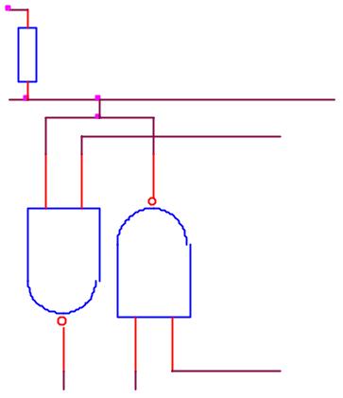
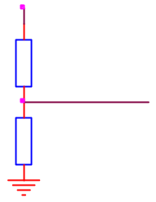
În construcţia magistralelor se utilizează pe scară largă atât circuitele cu colector în gol cât şi cele cu trei stări. Unui circuit legat la o magistrală i se atribuie, de regulă, în sistem o funcţionare atât de emiţător, cât şi de receptor. În acest caz, intrările de comandă trebuie să permită atât citirea unui cuvânt de pe magistrală, cât şi scrierea unui cuvânt pe magistrală. Printr-un semnal de comandă RD cuvântul este introdus pe magistrala, iar printr-un semnal de comandă WR cuvântul este citit de pe magistrală (figura 7.3a). Dacă la magistrală sunt cuplate numai circuite TTL, în locul rezistenţelor de ridicare, se pot utiliza terminatori de magistrală (grup de rezistenţe montate la extremităţile traseelor magistralei pentru adaptarea împotriva reflectiilor) figura 7.3b.
V_{CC}
WT
RD
linie
magistrală
a)
V_{CC}
180Ω
linie de date
impedanţă 120Ω
390Ω
b)
Fig.7.3

3. MERSUL LUCRĂRII
- Se studiază modul de funcţionare a porţii cu colector în gol din figura 7.1 folosindu-se circuitul din figura 7.2c. Pentru 1 logic la ieşire se măreşte R_{c} până V_{OH} scade sub 2.4V. Se notează valoarea R_{cmax} şi se compară cu cea calculată. Pentru 0 logic la ieşire se micşorează R_{c} până când V_{OL} creşte peste 0.4V, se notează valoarea R_{cmin} şi se compară cu cea calculată. Se repetă operaţiile de mai sus pentu diferite încărcări.
- Se verifică tabelul de adevăr al funcţiei logice realizate de circuitul din figura 7.2.b. Se studiază comportarea în regim dinamic a schemei aplicând la una din intrări un semnal rectangular. Se va studia comportarea circuitului dacă la ieşire se conectează şi un condensator de 2000pF.
- Se realizează circuitul din figura 7.3a şi se analizează comportarea în regim static şi dinamic.

4. CONŢINUTUL REFERATULUI
  - Prezentarea sumară a circuitelor cu colector în gol.
  - Schemele circuitelor, tabelele cu valorile calculate şi graficele reprezentând caracteristicile ridicate.
  - Graficele obţinute în analiza comportării dinamice a circuitelor.
  - Observaţii asupra naturii diferenţelor dintre valorile teoretice calculate şi rezultatele simulate.

